|  |
| --- |
| МИНОБРНАУКИ РОССИИ |
| Федеральное государственное бюджетное образовательное учреждение высшего образования **«МИРЭА − Российский технологический университет»**  **РТУ МИРЭА** |

**Институт информационных технологий (ИИТ)**

**Кафедра практической и прикладной информатики (ППИ)**

**ОТЧЕТ ПО ПРАКТИЧЕСКОЙ РАБОТЕ**

по дисциплине «Моделирование бизнес-процессов»

**Практическое занятие № 2**

**Задание №** 1

|  |  |  |  |
| --- | --- | --- | --- |
| Студент группы ИНБО-01-17 | *ИКБО-04-22 Егоров Леонид Александрович* | (подпись) | |
| К.т.н., доцент | *Геращенко Людмила Андреевна* | (подпись) | |
| Отчет представлен | «03» 09 2024г. | |  | |

Москва 2024 г.

**Цель занятия:**

Построение функциональной диаграммы процесса

**Постановка задачи:**

Построить концептуальную модель и сделать декомпозицию концептуальной модели, провести декомпозицию подпроцессов.

**Ход работы:**

**Описание рецепта:**

1. Для основы нужно взять большую миску и добавить муку, дрожжи и соль, размешать их и влить в смесь воду, после чего размешать для однородной массы
2. Перенести тесто на предварительно посыпанную мукой поверхность и месить в течение 5 минут.
3. Аккуратно намазать на тесто кетчуп
4. Мелко натереть сыр, после чего посыпать его на заготовку пиццы
5. Поместить заготовку на противень в духовке, предварительно разогретой до 220-240 градусов и выпекать в течение 8-10 минут

**Построение диаграмм:**

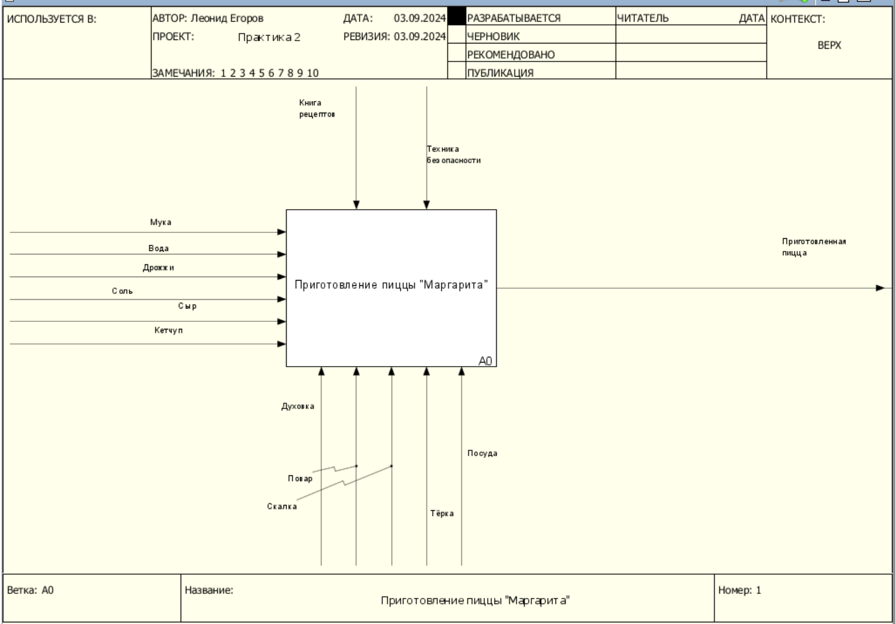

**Рисунок 1 – Контекстная модель процесса «Приготовление пиццы “Маргарита”»**

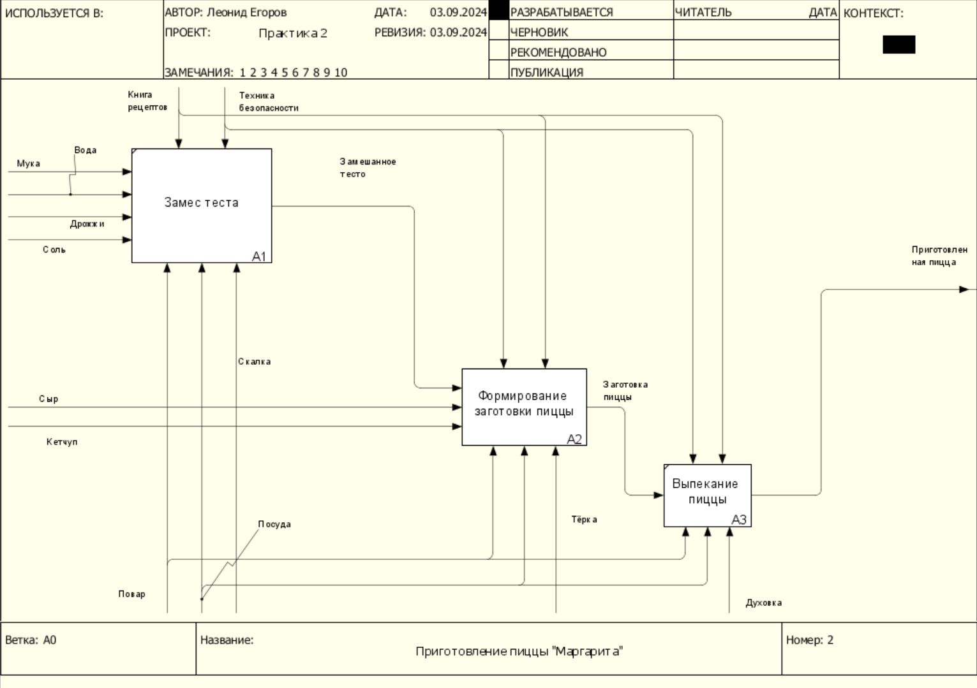

**Рисунок 2 – Декомпозиция контекстной модели процесса «Приготовление пиццы “Маргарита”»**

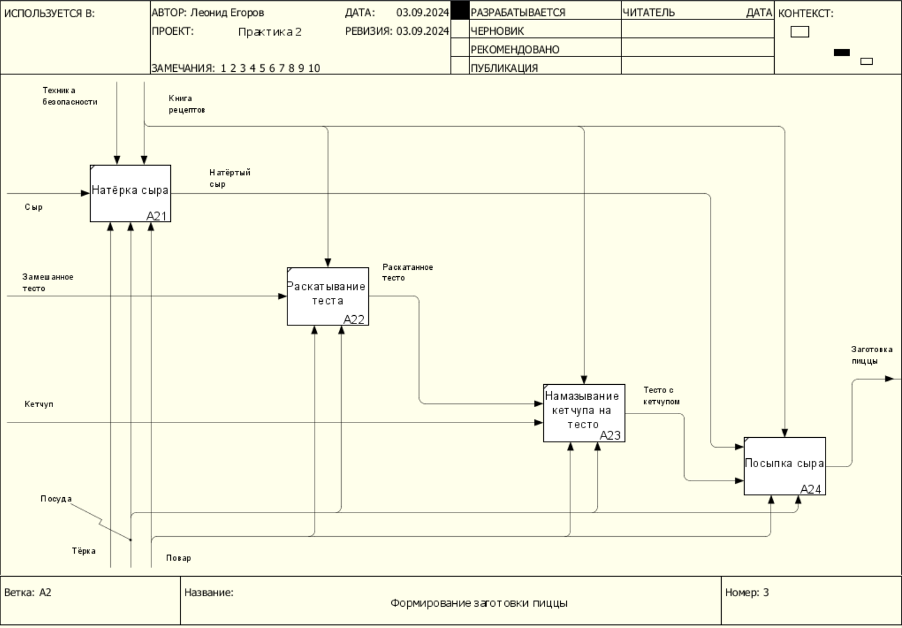

**Рисунок 3 – Декомпозиция процесса «Формирование заготовки пиццы»**

**Результат работы:**

Построенные и сохраненные в файле текстового формата текстовое описание процесса, структурно-функциональная диаграмма бизнес-процесса, презентация по результатам работы.

**Список использованных источников и литературы:**

1. Размещенное в СДО как «Моделирование бизнес-процессов_Лекция» исправленное и дополненное учебное пособие по «Моделированию бизнес-процессов» [Электронный ресурс]: учебное пособие / Ю. В. Кириллина, И. А. Семичастнов. — М.: РТУ МИРЭА

2. Долганова О. И., Виноградова Е. В., Лобанова А. М. Моделирование бизнес-процессов [Электронный ресурс]: Учебник и практикум для вузов. - Москва: Юрайт, 2020. - 289 с – Режим доступа: https://urait.ru/bcode/450550

3. Каменнова М. С., Крохин В. В., Машков И. В. Моделирование бизнес-процессов. В 2 ч. Часть 1 [Электронный ресурс]: Учебник и практикум для вузов. - Москва: Юрайт, 2021. - 282 с – Режим доступа: https://urait.ru/bcode/469152

4. Грекул В. И., Коровкина Н. Л., Левочкина Г. А. Проектирование информационных систем [Электронный ресурс]: Учебник и практикум для вузов. - Москва: Юрайт, 2020. - 385 с – Режим доступа: https://urait.ru/bcode/450997